**基于SSH框架的课程资源共享与推荐系统设计与实现**

移交说明书

**姓名：郭志文**

**学号：201230560407**

**班级：信息管理与信息系统4班**

**指导教师：刘昌余**

**华南农业大学数学与信息学院**

2016年5月5日

**一、前言**

本文探讨了构建基于SSH框架的课程信息资源分享推荐平台的可行性，设计合理的技术方案，采用面向对象的思维对系统进行了分析与设计，并编码实现系统。论文分析了平台主要具备的功能，在此基础上根据需求设计了具有良好扩展性的数据库，利用SSH框架和相关技术实现了系统的开发。

**二、系统环境**

开发工具：Eclipse

服务器：Tomcat7

数据库：MySQL5.6

JDK版本：1.7

**三、系统构成**

该系统主要由J2EE服务端应用程序、服务器和数据库三大部分组成。J2EE服务端应用程序根据用户的需求，访问服务器，服务器再根据接受的请求访问数据库，并将获取到的数据返回到客户端显示，与用户进行交互。研究内容如下：

(1) 搭建Java开发环境

在计算机上搭建Java，Maven开发环境，包括JDK的下载和安装，配置相关环境变量。

(2) 安装和部署开发工具及数据库平台

在计算机上安装Eclipse、Tomcat7和MySQL等开发工具和数据库平台。

(3) 建立数据库

建立系统相关的数据表，将数据输入数据库。

(4) 整合SSH框架

整合SSH（Spring+SpringMVC+Hibernate）三大框架，遵循分层开发的原则实现系统。

(5) 整合资源

利用网站系统实现相关教学课程资源的共享和整合，并推荐相关课程和资源。

**四、系统说明**

本文研究的信息资源分享推荐平台，旨在特定的校园范围里将课程信息与教学资源有机地整合起来。最基本的需求是，学生浏览课程相关的教学内容，亦可以在评论区中进行提问与交流，更可在对应的课程中下载有需要的资源。通过对相关需求的深入调研，并结合软件开发的流程规范，根据平台用户，将系统相关设计人员分为：

游客：主要是浏览课程，资源推荐专区，搜索，浏览课程信息和搜索，浏览和下载资源，其中搜索条件有所限制等。

学生：除了游客具有的功能外，主要还可进行登录和退出，浏览评论，并且增加，删除自己的评论，课程和资源的搜索条件扩大，查看个人信息和修改密码等。

老师：除了游客具有的功能外，主要还可进行登录和退出，发布，删除已认证课程的教学资源，课程和资源的搜索条件扩大，查看个人信息和修改密码等。

管理员：主要是后台系统的登录和退出，管理基础信息（学生，老师，课程信息的增加，删除，修改，搜索，批量状态变更，数据账号的导出导入），管理课程认证关系（增加，删除和搜索）和查看课程点赞量和资源下载量柱状图报表。

**五、其他相关说明**

本系统采用分层设计的体系结构，将系统主要分为视图层、控制层、业务逻辑层、数据持久层和领域对象层，来帮助搭建结构清晰、可复用性好的系统。

系统采用的是SSH（Spring+SpringMVC+Hibernate）框架，总体架构如图1。

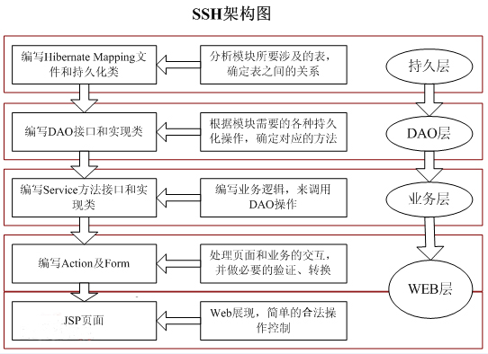

图1 系统架构图